Отчёт по лабораторной работе №6

Дисциплина: Операционные системы

Батова Ирина Сергеевна, НММбд-01-22

Содержание

# 1 Цель работы

Ознакомление с инструментами поиска файлов и фильтрации текстовых данных. Приобретение практических навыков: по управлению процессами (и заданиями), по проверке использования диска и обслуживанию файловых систем.

# 2 Задание

1. Осуществите вход в систему, используя соответствующее имя пользователя.
2. Запишите в файл file.txt названия файлов, содержащихся в каталоге /etc. Допишите в этот же файл названия файлов, содержащихся в вашем домашнем каталоге.
3. Выведите имена всех файлов из file.txt, имеющих расширение .conf, после чего запишите их в новый текстовой файл conf.txt.
4. Определите, какие файлы в вашем домашнем каталоге имеют имена, начинавшиеся с символа c? Предложите несколько вариантов, как это сделать.
5. Выведите на экран (по странично) имена файлов из каталога /etc, начинающиеся с символа h.
6. Запустите в фоновом режиме процесс, который будет записывать в файл ~/logfile файлы, имена которых начинаются с log.
7. Удалите файл ~/logfile.
8. Запустите из консоли в фоновом режиме редактор gedit.
9. Определите идентификатор процесса gedit, используя команду ps, конвейер и фильтр grep. Как ещё можно определить идентификатор процесса?
10. Прочтите справку (man) команды kill, после чего используйте её для завершения процесса gedit.
11. Выполните команды df и du, предварительно получив более подробную информацию об этих командах, с помощью команды man.
12. Воспользовавшись справкой команды find, выведите имена всех директорий, имеющихся в вашем домашнем каталоге.

# 3 Выполнение лабораторной работы

1. Осуществляю вход в систему.
2. Нам нужно записать в файл file.txt названия файлов, содержащихся в каталоге /etc. Для этого используем команду ‘ls -a /etc > file.txt’. Следующим шагом дописываем в этот же файл названия файлов, содержащихся в домашнем каталоге, командой ‘ls -a ~ >> file.txt’. Для проверки вводим команду ‘cat file.txt’ и видим, что все выполнено корректно (рис. ??).

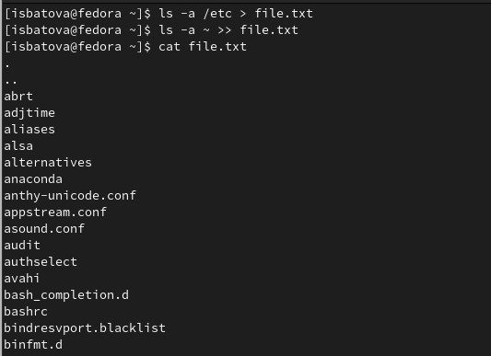

Запись названий файлов в ‘file.txt’

1. Чтобы вывести имена всех файлов из file.txt, имеющих расширение .conf, и записать их в файл conf.txt, используем команду ‘grep -e’|.conf$ file.txt > conf.txt’. Аналогично проверяем корректность выполнения командой ‘cat’ (рис. ??).

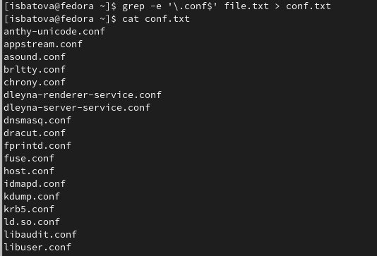

Запись названий файлов в ‘conf.txt’

1. Определить, какие файлы в вашем домашнем каталоге имеют имена, начинавшиеся с символа c, можно несколькими способами.

* команда find ~ -maxdepth 1 -name ’c*’ -print
* команда ls ~/c*
* команда ls -a | grep c*

Все команды выводят нам одинаковый результат (рис. ??).

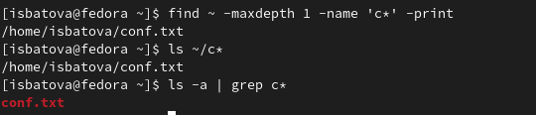

Вывод файлов из домашнего каталога, начинающихся с ‘c’

1. Нам нужно по странично вывести на экран имена файлов из каталога /etc, начинающиеся с символа h. Используем для этого команду ’find /etc -maxdepth 1 -name ’h*’ | less’ (рис. ??, ??).

Команда ’find /etc -maxdepth 1 -name ’h*’ | less’

Команда ’find /etc -maxdepth 1 -name ’h*’ | less’

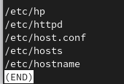

Вывод файлов из каталога ‘etc’, начинающихся с ‘h’

1. Запускаем в фоновом режиме процесс, который будет записывать в файл ~/logfile файлы, имена которых начинаются с log, с помощью команды ’find / -name ’log*’ > logfile &’ (рис. ??). Символ ‘&’ отвечает за выполнение команды в фоновом режиме.

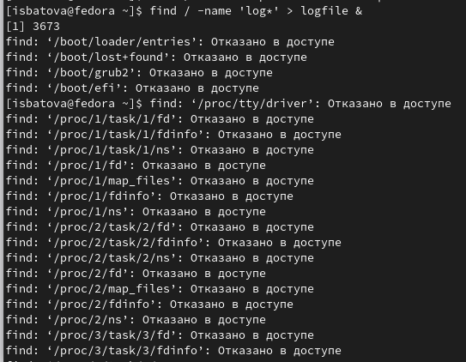

Запуск процесса записи файлов в фоновом режиме

1. Удаляем файл ~/logfile (рис. ??).

Удаление файла ‘logfile’

Удаление файла ‘logfile’

1. Запускаем из консоли в фоновом режиме редактор gedit командой ‘gedit &’ (рис. ??).

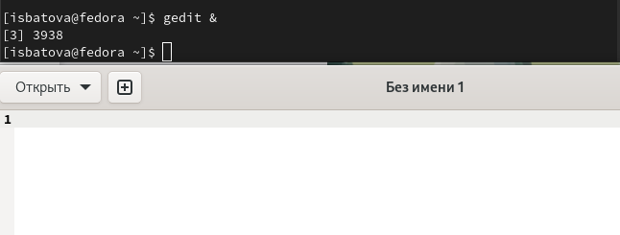

Запуск gedit в фоновом режиме

1. С помощью команды ‘ps | grep -i ’gedit’’ определяем идентификатор процесса gedit - 3938 (рис. ??).

Иденификатор процесса gedit

Иденификатор процесса gedit

Определить PID можно и коандой ‘pgrep gedit’.

1. С помощью команды ‘man’ читаем справку о команде ‘kill’ (рис. ??).

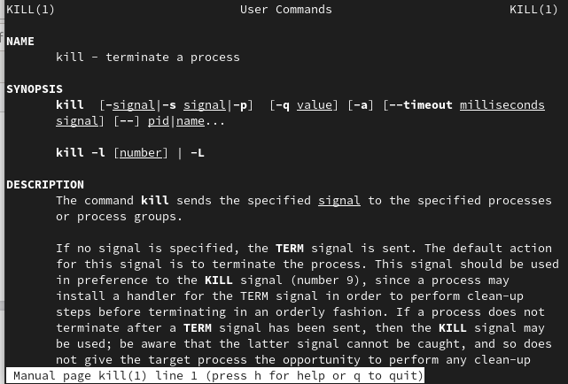

Справка о команде ‘kill’

Завершаем процесс gedit командой ‘kill 3938’ (рис. ??).

Завершение процесса gedit 11. С помощью команды ‘man’ читаем справку о командах ‘df’ (рис. ??) и ‘du’ (рис. ??).

* df - команда, показывающая список всех файловых систем по именам устройств, их размер, занятое и свободное пространство и точки монтирования.
* du - команда, выводящая информацию об объеме дискового пространства, занятого файлами и директориями.

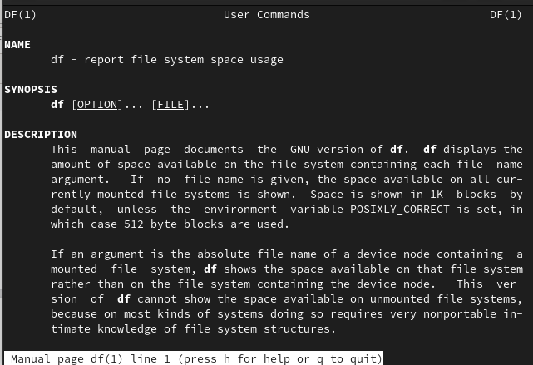

Справка о команде ‘df’

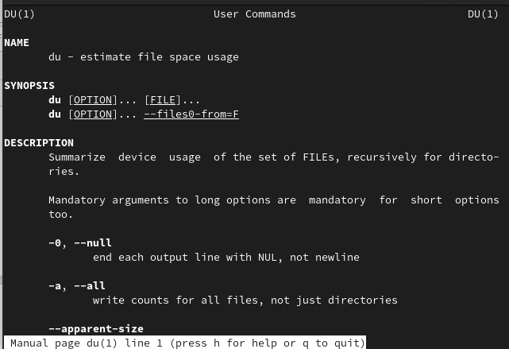

Справка о команде ‘du’

Далее выполняем эти команды (рис. ??, ??).

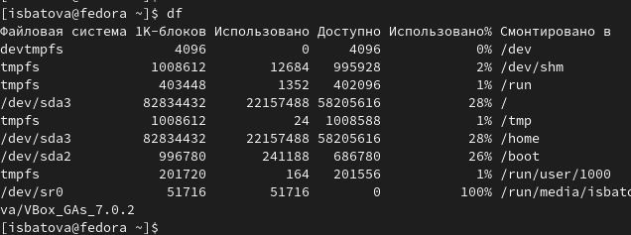

Команда ‘df’

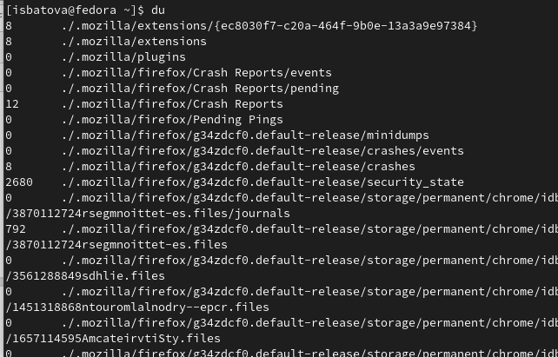

Команда ‘du’

1. С помощью команды ‘man’ читаем справку о команде ‘find’ (рис. ??).

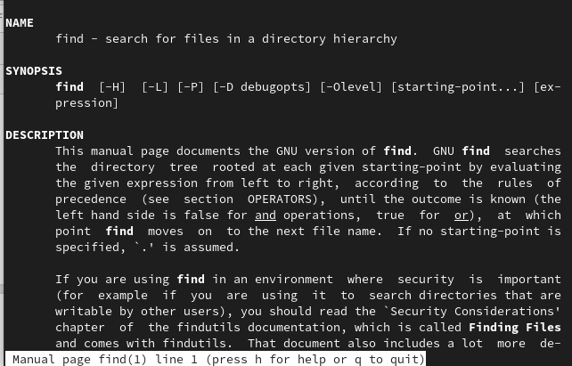

Справка о команде ‘find’

Ознакомившись со справкой, выводим имена всех директорий, имеющихся в вашем домашнем каталоге, используя команду ‘find ~ -type d’ (рис. ??).

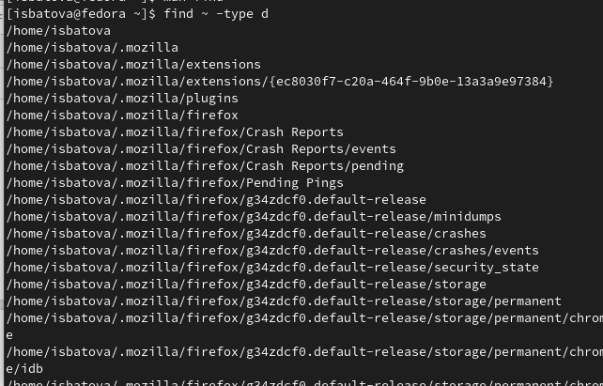

Вывод имен всех директорий домашнего каталога

# 4 Выводы

В ходе данной лабораторной работы я ознакомилась с инструментами поиска файлов и фильтрации текстовых данных, а также приобрела практические навыки по управлению процессами (и заданиями), по проверке использования диска и обслуживанию файловых систем.

# 5 Контрольные вопросы

* Стандартный поток ввода (stdin) — 0;
* Стандартный поток вывода (stdout) — 1;

1. Операция > - это перенаправление вывода в файл, а операция >> - перенаправление вывода в файл и открытие файла в режиме добавления.
2. Конвейер (pipe) служит для объединения простых команд или утилит в цепочки, в которых результат работы предыдущей команды передаётся последующей.
3. Процесс - это набор данных, используемых для выполнения программы, а программа - это набор команд.
4. PID - это идентификатор данного процесса, GID - идентификатор группы UNIX, в которой работает программа.
5. Задачи - это запущенные фоном программы. Управлять ими можно командой ‘jobs’. Чтобы команда была запущена в фоновом режиме, необходимо в конце добавить символ ‘&’.

* top - программа, показывающая список работающих процессов в системе
* htop - утилита, выводящая меняющийся список системных процессов (показывает абсолютно все процессы в системе)

1. Команда find - команда для поиска файлов и каталогов на основе специальных условий. Пример: ‘find ~ -type d’ - команда осуществляет поиск директорий в домашнем каталоге.
2. Да, файл можно найти по содержимому с помощью команды ‘grep’.
3. Определить объем свободной памяти на жёстком диске можно командой ‘df’.
4. Определить объем домашнего каталога можно командой ‘du ~/’.
5. Перед остановкой процесса необходимо определить его PID. Для этого используем команды ‘ps’, которая выведет список активных процессов в системе и информацию о них, и ‘grep’, которая будет выполнять поиск по результатам команды ps. После определения PID процесса, мы используем команду ‘kill’ с параметров PID для “убийства” процесса. Помимо этой команды, можно использовать команду ‘kilall’ для “убийства” всех процессов, имеющих одно и то же имя, это может быть удобно, так как для этого нам не нужно знать PID всех процессов.